

**МИНИСТЕРСТВО НАУКИ И ВЫСШЕГО ОБРАЗОВАНИЯ**

**РОССИЙСКОЙ ФЕДЕРАЦИИ**

ФГБОУ ВО «Брянский государственный технический университет»

Факультет информационных технологий

Кафедра « ИНФОРМАТИКА И ПРОГРАММНОЕ ОБЕСПЕЧЕНИЕ»

РАСЧЕТНО-ГРАФИЧЕСКАЯ РАБОТА

**по дисциплине «Введение в современные информационные технологии»**

Вариант №5

Студент гр. О-21-ИВТ-2-по-Б

№ зач. книжки 21.0290

**__________________** Жуков П.Р.

*Подпись студента*

Преподаватель:

**________________** Подвесовская М.А.

*Подпись преподавателя*

«___» _______________ 20__ г.

Брянск 2022

Содержание

**ЗАДАНИЕ №1** 3

**Условие** 3

**Программа** 3

**Тестирование** 5

**ЗАДАНИЕ №2** 6

**Условие** 6

**Программа** 6

**Тестирование** 7

# **ЗАДАНИЕ №1**

## **Условие**

Написать программу на языке Python, реализующую работу исполнителя «Редактор». Предусмотреть меню с возможностью ввода строки:

• пользователем;

• заданной в варианте строки.

Проверить правильность ввода пользователем строки (в строке должны присутствовать только цифры, предусмотренные алгоритмом). Для всех вариантов: подсчитать количество для каждой из полученных цифр.

Ниже приведена программа для исполнителя Редактор.

НАЧАЛО

ПОКА нашлось (722) ИЛИ нашлось (557)

ЕСЛИ нашлось (722)

ТО заменить (722, 57)

ИНАЧЕ заменить (557, 72)

КОНЕЦ ЕСЛИ

КОНЕЦ ПОКА

КОНЕЦ

На вход этой программе подается строка, состоящая из 55 цифр; последняя цифра в строке — цифра 7, а остальные цифры — пятёрки. Какая строка получится в результате применения программы к этой строке?

## **Программа**

В начале программы пользователю необходимо ввести цифру от 1 до 3 для выбора дальнейших действий: «1» – для ввода значений с заданной строки; «2» – для ввода значений с клавиатуры; «3» – для выхода из программы.

Затем при выборе значения «1» в программе создается строка, состоящая из 54 цифр «5» и цифры «7» в конце, которая будет храниться в переменной s. После этого следует проверка на нахождение в строке сочетания цифр «722» и «557». Если находится одно из сочетаний «722» или «557», то начинается проверка: если нашлось сочетание «722», то оно заменяется на «57» с помощью функции replace. Если же нашлось сочетание «557», то оно заменяется на «72», так же с помощью функции replace. После этого на экран выводится получившаяся строка, хранящаяся в переменной s, и снова запрос у пользователя на ввод выбора дальнейших действий.

При выборе значения «2» пользователю предлагается самостоятельно ввести строку состоящую их n-ого количества «5» и «7» в конце. При неверном вводе числа на экран выводится сообщение «Введите число ещё раз» до тех пор, пока не будет введено число, удовлетворяющее условию задачи. С помощью функции isdigit проверяется все ли введенные символы цифры, также есть проверка на то, что все цифры в числе, кроме последней, «5» и что последняя цифра в строке s – «7». После этого следует проверка на нахождение в строке s сочетания цифр «722» и «557». Если находится одно из сочетаний «722» или «557», то начинается проверка: если нашлось сочетание «722», то оно заменяется на «57» с помощью функции replace. Если же нашлось сочетание «557», то оно заменяется на «72», так же с помощью функции replace. После этого на экран выводится получившаяся строка, хранящаяся в переменной s, и снова запрос у пользователя на ввод выбора дальнейших действий.

При выборе значения «3» программа завершается.

**Листинг 1**

Применение программы к строке s

x=0

while x!=3:

x=int(input('Введите 1 для заданной строки, 2 для введения вручную, 3 - для выхода: ')) #выбор действий

if x==1:

s='5'*54+'7' #создание строки из 54 «5» и «7»

while '722' in s or '557' in s:

if '722' in s:

s=s.replace('722','57') #замена цифр

else:

s=s.replace('557','72')

print(s)

elif x==2:

while True:

s=input('Введите строку, в которой последняя цифра 7, а остальные 5: ') #ввод строки с клавиатуры

if all([i == '5' and i.isdigit() for i in s[:-1]]) and s[-1] == '7': #проверка на правильность ввода

break

else:

print('Введите число ещё раз')

while '722' in s or '557' in s:

if '722' in s:

s=s.replace('722','57') #замена

else:

s=s.replace('557','72') #замена

print(s)

if x==3:

exit() #выход из программы

**Окончание листинга 1**

## **Тестирование**

Если пользователь введет значение, не входящее в нужный диапазон, программа будет просить ввести число до тех пор, пока не будет выполнено условие, результат работы программы представлен на рис. 1.

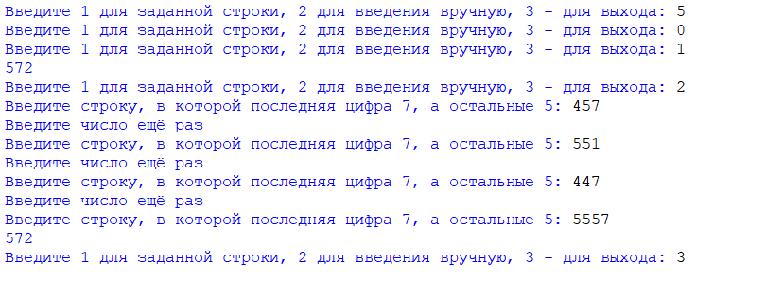

Рис. 1. Результаты тестирования программы

# **ЗАДАНИЕ №2**

## **Условие**

Текстовый файл состоит из не более, чем 1000 строк, каждая из которых состоит не более чем из 10^6 символов A, B, C. Найдите количество строк, где количество букв B не менее, чем на 5% больше количества букв A. В качестве ответа приведите количество найденных строк.Примечание: символы в латинице или в английской раскладке.

## **Программа**

В начале программы открывается файл с данными с помощью функции open. После этого находится количество строк в файле с помощью функции sum. Далее в переменную srt считывается строка из файла и в переменную l записывается длинна этой строки. После подсчитывается количество букв «A» и «B» в строке srt и записывается соответственно в переменные a и b. Затем проверяется на сколько процентов количество букв «B» больше, чем количество букв «A» в каждой из строк файла. Если проверка успешна, то переменная s, которая отвечает за подсчет количества строк, где букв «B» не менее, чем на 5% больше количества букв «A», увеличивается на 1. После прохождения таким образом по всем строкам в файле программа закрывает файл и выводит количество строк, где букв «B» не менее, чем на 5% больше количества букв «A».

**Листинг 2**

Нахождение количества строк, где букв B не менее, чем на 5% больше количества букв A

f=open('5.txt', 'r')

try:

n=sum(1 for line in open('5.txt', 'r'))

s=0

for i in range(n):

srt=f.readline()

a=0

b=0

l=len(srt)

for j in range(l):

if srt[j]=='A':

a+=1

if srt[j]=='B':

b+=1

if b>=105*a/100:

s+=1

finally:

f.close()

print(s)

**Окончание листинга 2**

## **Тестирование**

Результат работы программы представлен на рис. 2.

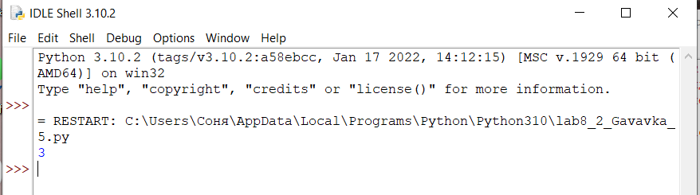

Рис. 2. Результаты тестирования программы

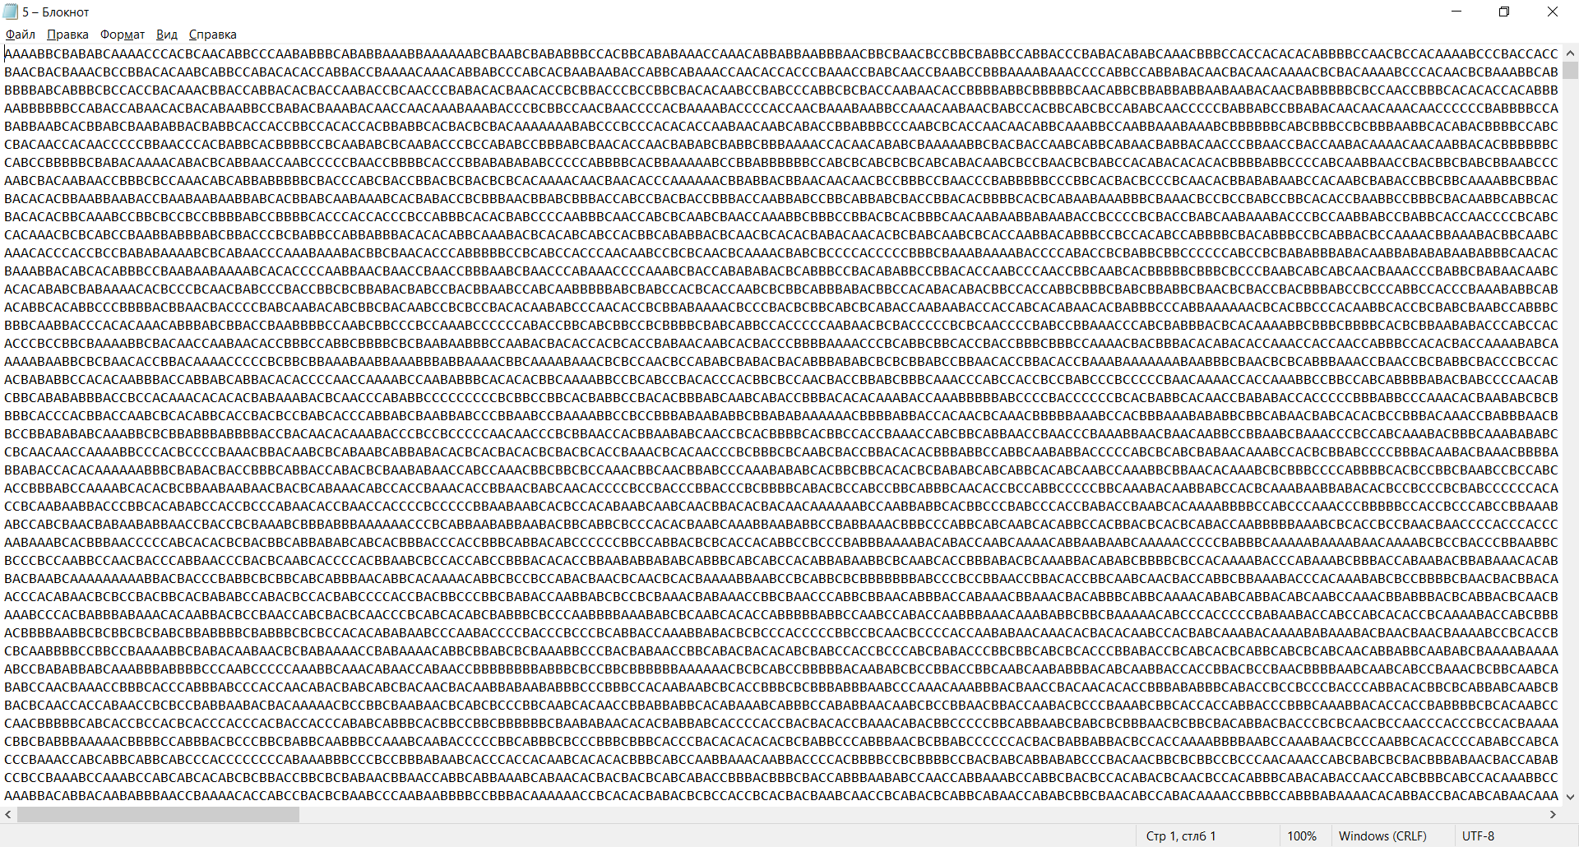

Рис. 3. Содержимое файла